Matlab 信号处理工具箱 帮助文档 谱估计专题
翻译：无名网友 & Lyra

频谱分析
Spectral estimation（谱估计）的目标是基于一个有限的数据集合描述一个信号的功率（在频率上的）分布。功率谱估计在很多场合下都是有用的，包括对宽带噪声湮没下的信号的检测。
从数学上看，一个平稳随机过程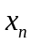的power spectrum（功率谱）和correlation sequence（相关序列）通过discrete-time Fourier transform（离散时间傅立叶变换）构成联系。从normalized frequency（归一化角频率）角度看，有下式
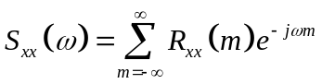
注：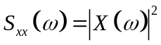，其中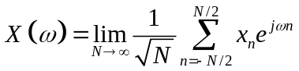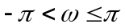。其matlab近似为X=fft(x,N)/sqrt(N)，在下文中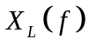就是指matlab fft函数的计算结果了
使用关系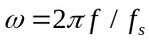可以写成物理频率的函数，其中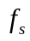是采样频率
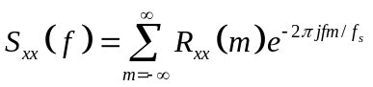
相关序列可以从功率谱用IDFT变换求得：
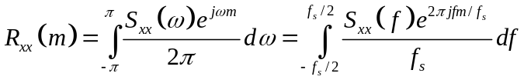
序列在整个Nyquist间隔上的平均功率可以表示为
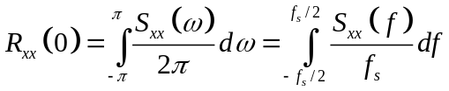
上式中的
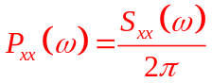以及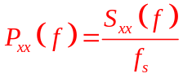
被定义为平稳随机信号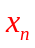的power spectral density (PSD)（功率谱密度）
一个信号在频带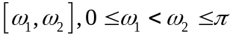上的平均功率可以通过对PSD在频带上积分求出
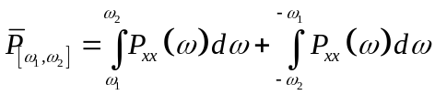
从上式中可以看出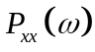是一个信号在一个无穷小频带上的功率浓度，这也是为什么它叫做功率谱密度。
PSD的单位是功率（e.g 瓦特）每单位频率。在的情况下，这是瓦特/弧度/抽或只是瓦特/弧度。在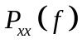的情况下单位是瓦特/赫兹。PSD对频率的积分得到的单位是瓦特，正如平均功率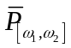所期望的那样。
对实信号，PSD是关于直流信号对称的，所以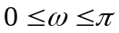的就足够完整的描述PSD了。然而要获得整个Nyquist间隔上的平均功率，有必要引入单边PSD的概念：
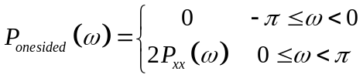
信号在频带上的平均功率可以用单边PSD求出
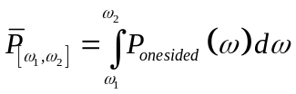

频谱估计方法
Matlab 信号处理工具箱提供了三种方法
Nonparametric methods（非参量类方法）
PSD直接从信号本身估计出来。最简单的就是periodogram（周期图法），一种改进的周期图法是Welch's method。更现代的一种方法是multitaper method（多椎体法）。
Parametric methods （参量类方法）
这类方法是假设信号是一个由白噪声驱动的线性系统的输出。这类方法的例子是Yule-Walker autoregressive (AR) method和Burg method。这些方法先估计假设的产生信号的线性系统的参数。这些方法想要对可用数据相对较少的情况产生优于传统非参数方法的结果。
Subspace methods （子空间类）
又称为high-resolution methods（高分辨率法）或者super-resolution methods（超分辨率方法）基于对自相关矩阵的特征分析或者特征值分解产生信号的频率分量。代表方法有multiple signal classification (MUSIC) method或eigenvector (EV) method。这类方法对线谱（正弦信号的谱）最合适，对检测噪声下的正弦信号很有效，特别是低信噪比的情况。
方法 | 描述 | 函数
周期图 | PSD 估计 | spectrum.periodogram, periodogram
Welch | 重叠，加窗的信号段的平均周期图 | spectrum.welch, pwelch, cpsd, tfestimate, mscohere
多椎体 | 多个正交窗（称为锥）的组合做谱估计 | spectrum.mtm, pmtm
Yule-Walker AR | 时间序列的估计的自相关函数计算自回归（AR）谱估计 | spectrum.yulear, pyulear
Burg | 通过最小化线性预测误差计算自回归（AR）谱估计 | spectrum.burg, pburg
Covariance（协方差） | 通过最小化前向预测误差做时间序列的自回归（AR）谱估计 | spectrum.cov, pcov
修正协方差 | 通过最小化前向及后向预测误差做时间序列的自回归（AR）谱估计 | spectrum.mcov, pmcov
MUSIC | 多重信号分类 | spectrum.music, pmusic
特征向量法 | 虚谱估计 | spectrum.eigenvector, peig

Nonparametric Methods非参数法
下面讨论periodogram, modified periodogram, Welch, 和 multitaper法。同时也讨论CPSD函数，传输函数估计和相关函数。

Periodogram周期图法
一个估计功率谱的简单方法是直接求随机过程抽样的DFT，然后取结果的幅度的平方。这样的方法叫做周期图法。
一个长L的信号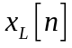的PSD的周期图估计是
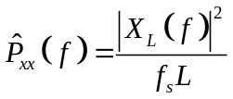
注：这里运用的是matlab里面的fft的定义不带归一化系数，所以要除以L
其中
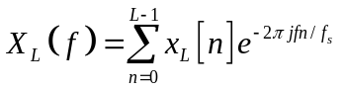
实际对的计算可以只在有限的频率点上执行并且使用FFT。实践上大多数周期图法的应用都计算N点PSD估计
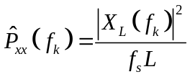，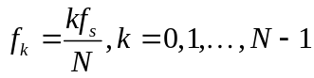
其中
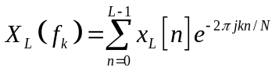
选择N是大于L的下一个2的幂次是明智的，要计算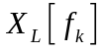我们直接对补零到长度为N。假如L>N，在计算前，我们必须绕回模N。
作为一个例子，考虑下面1001元素信号，它包含了2个正弦信号和噪声
randn('state',0);
fs = 1000; % Sampling frequency
t = (0:fs)/fs; % One second worth of samples
A = [1 2]; % Sinusoid amplitudes (row vector)
f = [150;140]; % Sinusoid frequencies (column vector)
xn = A*sin(2*pi*f*t) + 0.1*randn(size(t));
注意：最后三行表明了一个方便的表示正弦之和的方法，它等价于：
xn = sin(2*pi*150*t) + 2*sin(2*pi*140*t) + 0.1*randn(size(t));
对这个PSD的周期图估计可以通过产生一个周期图对象（periodogram object）来计算
Hs = spectrum.periodogram('Hamming');
估计的图形可以用psd函数显示。
psd(Hs,xn,'Fs',fs,'NFFT',1024,'SpectrumType','twosided')

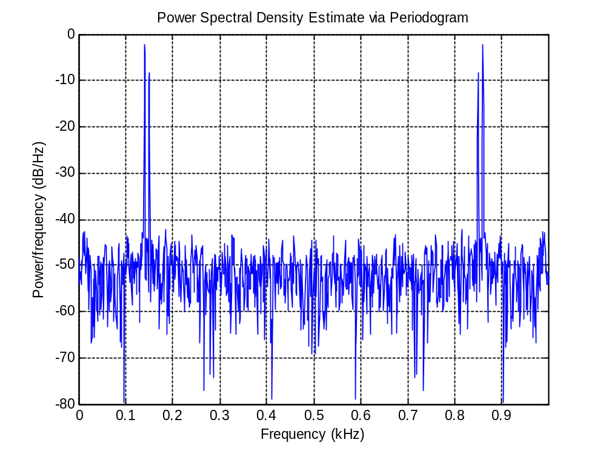
平均功率通过用下述求和去近似积分 求得
[Pxx,F] = psd(Hs,xn,fs,'twosided');
Pow = (fs/length(Pxx)) * sum(Pxx)
Pow = 2.5059
你还可以用单边PSD去计算平均功率
[Pxxo,F] = psd(Hs,xn,fs,'onesided');
Pow = (fs/(2*length(Pxxo))) * sum(Pxxo)
Pow = 2.5011
周期图性能
下面从四个角度讨论周期图法估计的性能：泄漏，分辨率，偏差和方差。
频谱泄漏
考虑有限长信号，把它表示成无限长序列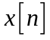乘以一个有限长矩形窗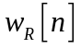的乘积的形式经常很有用：
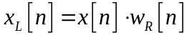
因为时域的乘积等效于频域的卷积，所以上式的傅立叶变换是
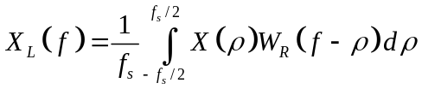
前文中导出的表达式
说明卷积对周期图有影响。
正弦数据的卷积影响最容易理解。假设是M个复正弦的和
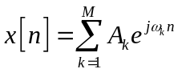
其频谱是
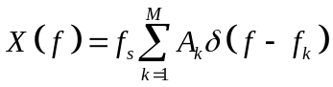
对一个有限长序列，就变成了
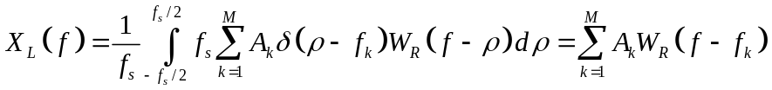
所以在有限长信号的频谱中，Dirac函数被替换成了形式为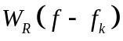的项，该项对应于矩形窗的中心在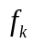的频率响应。
一个矩形窗的频率响应形状是一个sinc信号，如下所示
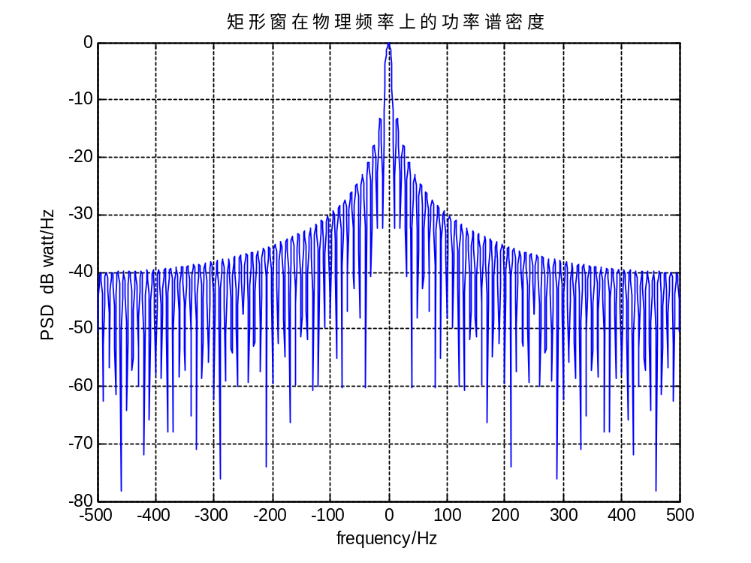
该图显示了一个主瓣和若干旁瓣，最大旁瓣大约在主瓣下方13.5dB处。这些旁瓣说明了频谱泄漏效应。无限长信号的功率严格的集中在离散频率点处，而有限长信号在离散频率点附近有连续的功率。
因为矩形窗越短，它的频率响应对Dirac冲击的近似性越差，所以数据越短它的频谱泄漏越明显。考虑下面的100个采样的序列
randn('state',0)
fs = 1000; % Sampling frequency
t = (0:fs/10)/fs; % One-tenth of a second worth of samples
A = [1 2]; % Sinusoid amplitudes
f = [150;140]; % Sinusoid frequencies

xn = A*sin(2*pi*f*t) + 0.1*randn(size(t));
Hs = spectrum.periodogram;
psd(Hs,xn,'Fs',fs,'NFFT',1024)
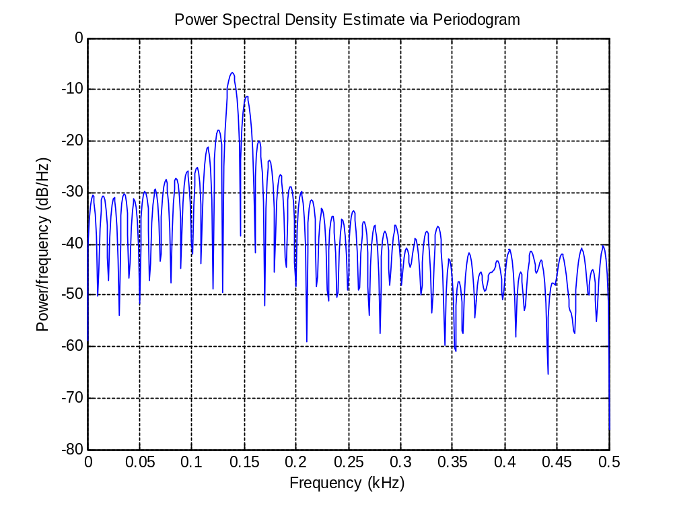
注意到频谱泄露只视数据长度而定。周期图确实只对有限数据样本进行计算，但是这和频谱泄露无关。
分辨率
分辨率指的是区分频谱特征的能力，是分析谱估计性能的关键概念。
要区分两个在频率上离得很近的正弦，要求两个频率差大于任何一个信号泄漏频谱的主瓣宽度。主瓣宽度定义为主瓣上峰值功率一半的点间的距离（3dB带宽）。该宽度近似等于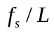
两个频率为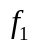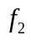的正弦信号，可分辨条件是
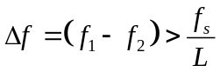
上例中频率间隔10Hz，数据长度要大于100抽才能使得周期图中两个频率可分辨。下图是只有67个数据长度的情况
randn('state',0)
fs = 1000; % Sampling frequency
t = (0:fs/15)./fs; % 67 samples
A = [1 2]; % Sinusoid amplitudes
f = [150;140]; % Sinusoid frequencies
xn = A*sin(2*pi*f*t) + 0.1*randn(size(t));
Hs=spectrum.periodogram;
psd(Hs,xn,'Fs',fs,'NFFT',1024)
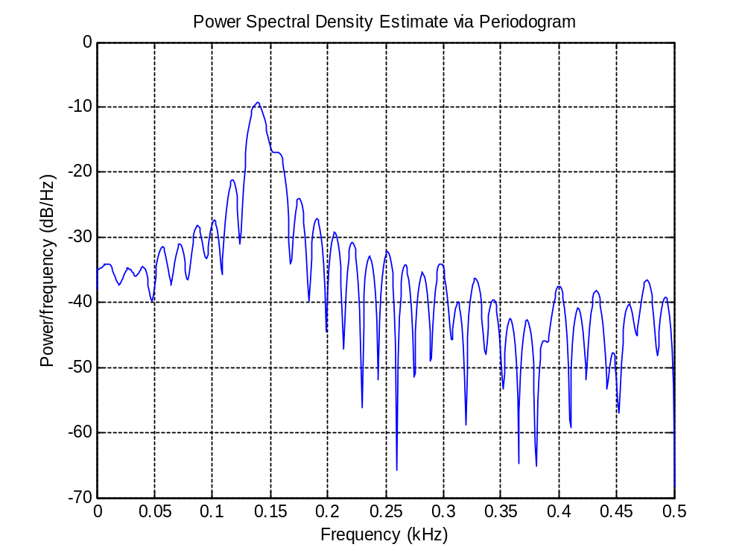
上述对分辨率的讨论都是在高信噪比的情况进行的，因此没有考虑噪声。当信噪比低的时候，谱特征的分辨更难，而且周期图上会出现一些噪声的伪像，如下所示
randn('state',0)
fs = 1000; % Sampling frequency
t = (0:fs/10)./fs; % One-tenth of a second worth of samples
A = [1 2]; % Sinusoid amplitudes
f = [150;140]; % Sinusoid frequencies
xn = A*sin(2*pi*f*t) + 2*randn(size(t));
Hs=spectrum.periodogram;
psd(Hs,xn,'Fs',fs,'NFFT',1024)
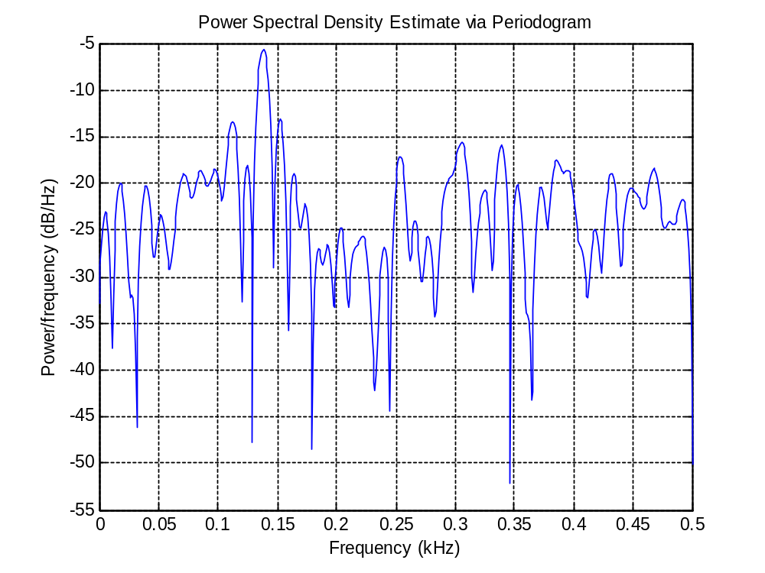
估计偏差
周期图是对PSD的有偏估计。期望值可以是
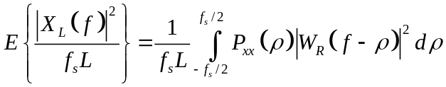
该式和频谱泄漏中的式相似，除了这里的表达式用的是平均功率而不是幅度。这暗示了周期图产生的估计对应于一个有泄漏的PSD而非真正的PSD。
注意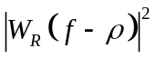本质上是一个三角Bartlett窗（事实是两个矩形脉冲的卷积是三角脉冲。）这导致了最大旁瓣峰值比主瓣峰值低27dB，大致是非平方矩形窗的2倍。
周期图估计是渐进无偏的。这从早期的一个观察结果可以明显看出，随着记录数据趋于无穷大，矩形窗对频谱对Dirac函数的近似也就越来越好。然而在某些情况下，周期图法估计很差劲即使数据够长，这是因为周期图法的方差，如下所述。
周期图法的方差
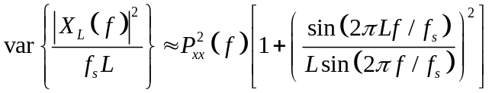
L趋于无穷大，方差也不趋于0。用统计学术语讲，该估计不是无偏估计。然而周期图在信噪比大的时候仍然是有用的谱估计器，特别是数据够长。

Modified Periodogram修正周期图法
在fft前先加窗，平滑数据的边缘。可以降低旁瓣的高度。
旁瓣是使用矩形窗产生的陡峭的剪切引入的寄生频率，对于非矩形窗，结束点衰减的平滑，所以引入较小的寄生频率。
但是，非矩形窗增宽了主瓣，因此降低了频谱分辨率。
函数periodogram允许指定对数据加的窗，例如默认的矩形窗和Hamming窗
randn('state',0)
fs = 1000; % Sampling frequency
t = (0:fs/10)./fs; % One-tenth of a second worth of samples
A = [1 2]; % Sinusoid amplitudes
f = [150;140]; % Sinusoid frequencies
xn = A*sin(2*pi*f*t) + 0.1*randn(size(t));
Hrect = spectrum.periodogram;
psd(Hrect,xn,'Fs',fs,'NFFT',1024);
Hhamm = spectrum.periodogram('Hamming');
psd(Hhamm,xn,'Fs',fs,'NFFT',1024);
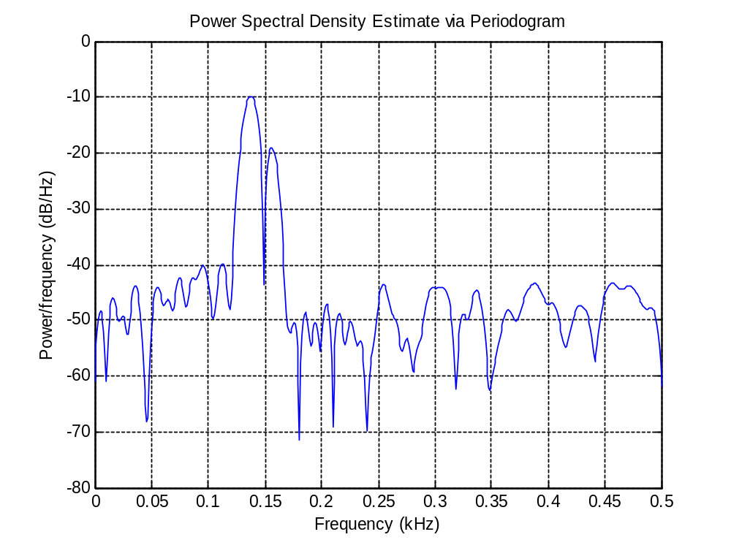
事实上加Hamming窗后信号的主瓣大约是矩形窗主瓣的2倍。对固定长度信号，Hamming窗能达到的谱估计分辨率大约是矩形窗分辨率的一半。这种冲突可以在某种程度上被变化窗所解决，例如Kaiser窗。
非矩形窗会影响信号的功率，因为一些采样被削弱了。为了解决这个问题
函数periodogram将窗归一化，有平均单位功率。这样的窗不影响信号的平均功率。
修正周期图法估计的PSD是
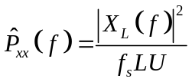
其中U是窗归一化常数
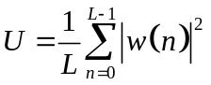
假如U保证估计是渐进无偏的。

Welch法
包括：将数据序列划分为不同的段（可以有重叠），对每段进行改进周期图法估计，再平均。
用spectrum.welch对象，或pwelch函数。默认情况下数据划分为4段，50%重叠，应用Hamming窗。
取平均的目的是减小方差，重叠会引入冗余但是加Hamming窗可以部分消除这些冗余，因为窗给边缘数据的权重比较小。
数据段的缩短和非矩形窗的使用使得频谱分辨率下降。
下面的例子展示Welch法的折衷。
首先用周期图法估计一个小信噪比下信号的PSD：
randn('state',1)
fs = 1000; % Sampling frequency
t = (0:0.3*fs)./fs; % 301 samples
A = [2 8]; % Sinusoid amplitudes (row vector)
f = [150;140]; % Sinusoid frequencies (column vector)
xn = A*sin(2*pi*f*t) + 5*randn(size(t));
Hs = spectrum.periodogram('rectangular')
psd(Hs,xn,'Fs',fs,'NFFT',1024);
可以看出由于噪声太大，150Hz正弦信号已经无法识别。
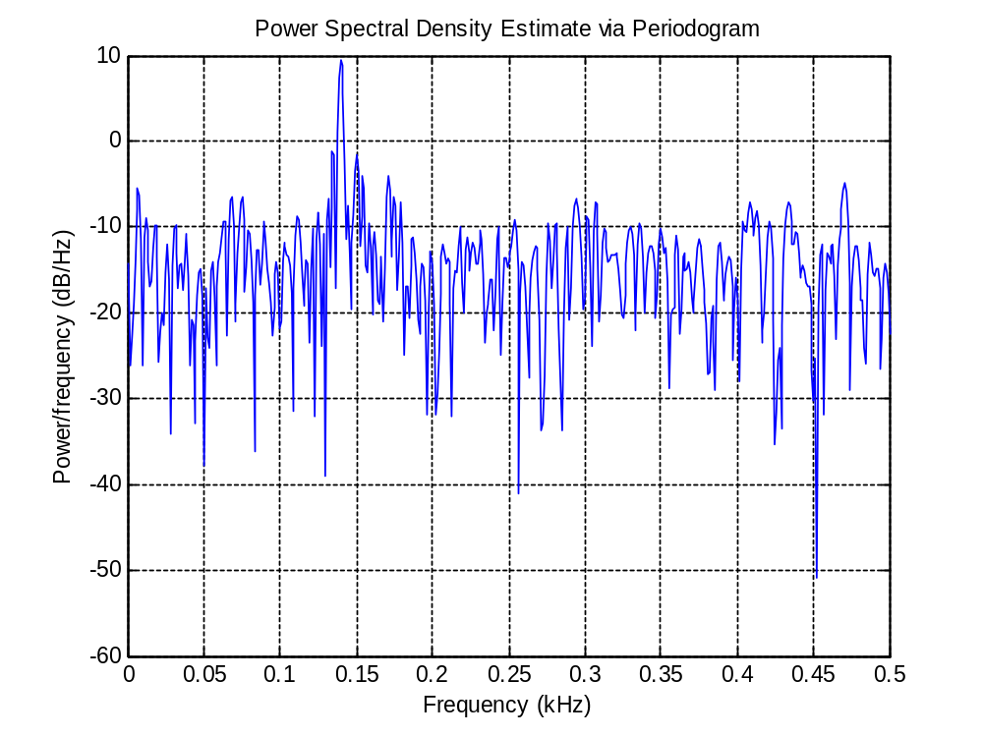
Hs = spectrum.welch('rectangular',150,50);
psd(Hs,xn,'Fs',fs,'NFFT',512)

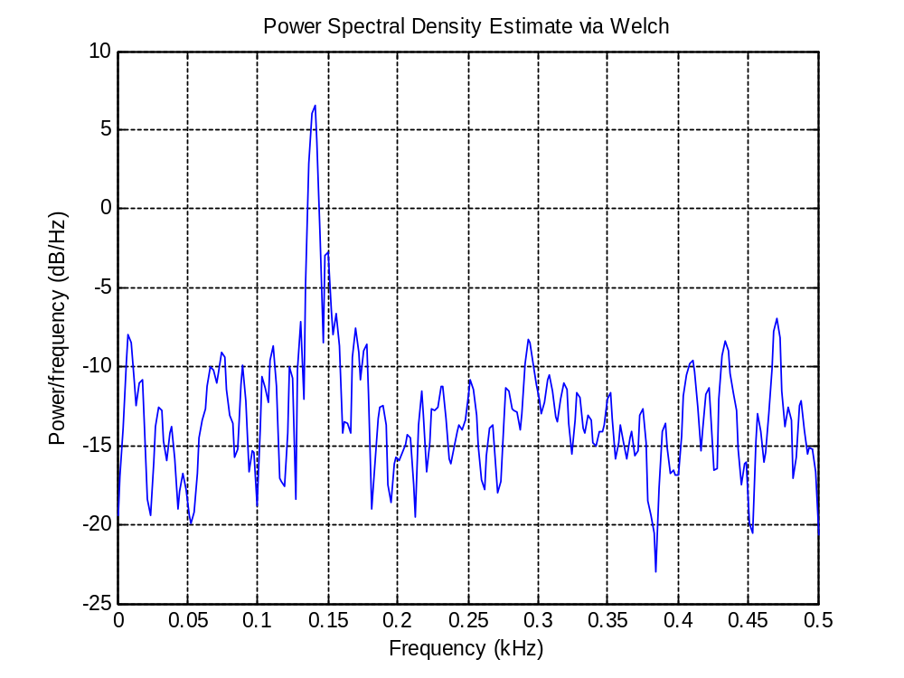
可以看出两个信号峰，但是如果进一步削减方差，主瓣增宽也使得信号不可识别。
Hs = spectrum.welch('rectangular',100,75);
psd(Hs,xn,'Fs',fs,'NFFT',512);
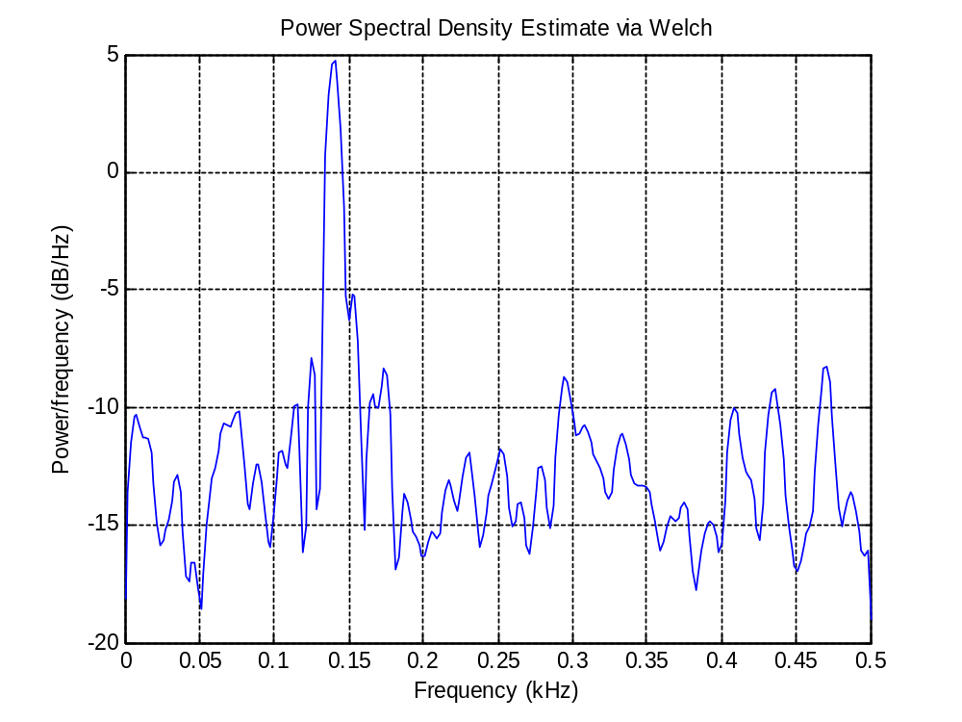
Welch法的偏差
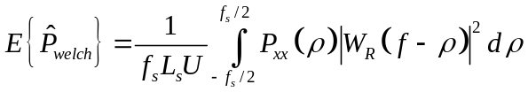
其中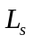是分段数据的长度，是窗归一化常数。
对一定长度的数据，Welch法估计的偏差会大于周期图法，因为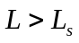
方差比较难以量化，因为它和分段长以及实用的窗都有关系，但是总的说方差反比于使用的段数。

Multitaper Method多椎体法
周期图法估计可以用滤波器组来表示。L个带通滤波器对信号进行滤波，每个滤波器的3dB带宽是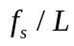。所有滤波器的幅度响应相似于矩形窗的幅度响应。周期图估计就是对每个滤波器输出信号功率的计算，仅仅使用输出信号的一个采样点计算输出信号功率，而且假设的PSD在每个滤波器的频带上是常数。
信号长度增加，带通滤波器的带宽就在减少，近似度就更好。但是有两个原因对精确度有影响：1矩形窗对应的带通滤波器性能很差2每个带通滤波器输出信号功率的计算仅仅使用一个采样点，这使得估计很粗糙。
Welch法也可以用滤波器组给出相似的解释。在Welch法中使用了多个点来计算输出功率，降低了估计的方差。另一方面每个带通滤波器的带宽增大了，分辨率下降了。
Thompson的多椎体法（MTM）构建在上述结论之上，提供更优的PSD估计。MTM方法没有使用带通滤波器（它们本质上是矩形窗，如同周期图法中一样），而是使用一组最优滤波器计算估计值。这些最优FIR滤波器是由一组被叫做离散扁平类球体序列（DPSS，也叫做Slepian序列）得到的。
除此之外，MTM方法提供了一个时间-带宽参数，有了它能在估计方差和分辨率之间进行平衡。该参数由时间-带宽乘积得到，NW，同时它直接与谱估计的多椎体数有关。总有2*NW-1个多椎体被用来形成估计。这就意味着，随着NW的提高，会有越来越多的功率谱估计值，估计方差会越来越小。然而，每个多椎体的带宽仍然正比于NW，因而NE提高，每个估计会存在更大的泄露，从而整体估计会更加呈现有偏。对每一组数据，总有一个NW值能在估计偏差和方差见获得最好的折中。
信号处理工具箱中实现MTM方法的函数是pmtm而实现该方法的对象是spectrum.mtm。下面使用spectrum.mtm来计算前一个例子中的PSD：
randn('state',0)
fs = 1000; % Sampling frequency
t = (0:fs)/fs; % One second worth of samples
A = [1 2]; % Sinusoid amplitudes
f = [150;140]; % Sinusoid frequencies
xn = A*sin(2*pi*f*t) + 0.1*randn(size(t));
Hs1 = spectrum.mtm(4,'adapt');
psd(Hs1,xn,'Fs',fs,'NFFT',1024)

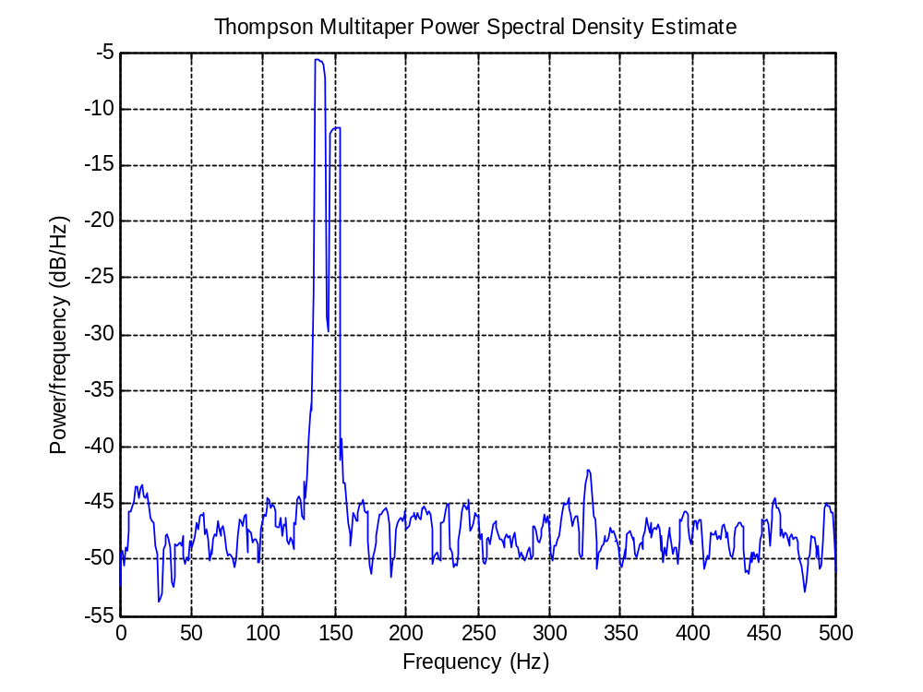
通过降低时间-带宽积，能够提高分辨率。
Hs2 = spectrum.mtm(3/2,'adapt');
psd(Hs2,xn,'Fs',fs,'NFFT',1024)
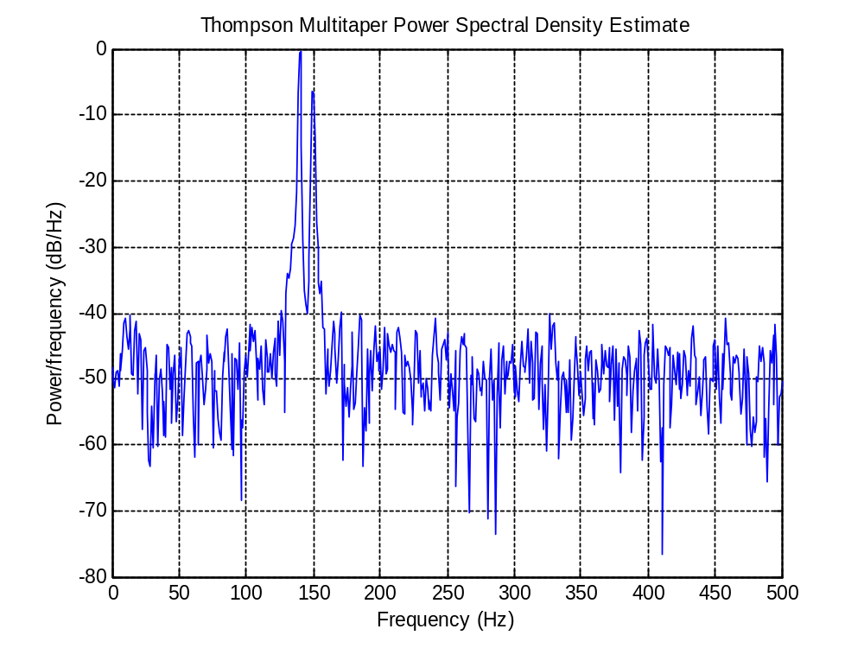
注意到两个例子中平均功率都被保留：
Hs1p = psd(Hs1,xn,'Fs',fs,'NFFT',1024);
Pow1 = avgpower(Hs1p)

Pow1 =
2.4926
Hs2p = psd(Hs2,xn,'Fs',fs,'NFFT',1024);
Pow2 = avgpower(Hs2p)

Pow2 =
2.4927
这中方法相比Weich方法计算复杂度更高，这是计算离散扁平类球体序列的代价。对于长数据序列（10000点以上），通常计算一次DPSS序列并将其存为MAT文件更加实用。Matlab在dpss.mat中提供了dpsssave、dpssload、dpssdir和 dpssclear供使用。
互谱密度函数
PSD是互谱密度（CPSD）函数的一个特例，CPSD由两个信号xn、yn如下定义：
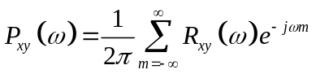
如同互相关与协方差的例子，工具箱估计PSD和CPSD是因为信号长度有限。为了使用Welch方法估计相隔等长信号x和y的互功率谱密度，cpsd函数通过将x的FFT和y的FFT再共轭之后相乘的方式得到周期图。与实值PSD不同，CPSD是个复数函数。cpsd如同pwelch函数一样处理信号的分段和加窗问题：
Sxy = cpsd(x, y, nwin, noverlap, nfft, fs)
传输函数估计
Welch方法的一个应用是非参数系统的识别。假设H是一个线性时不变系统，x(n)和y(n)是H的输入和输出。则x(n)的功率谱就与x(n)和y(n)的CPSD通过如下方式相关联：
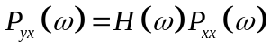
x(n)和y(n)的一个传输函数是：
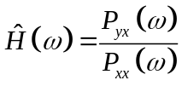
该方法同时估计出幅度和相位信息。tfestimate函数使用Welch方法计算CPSD和功率谱，然后得到他们的商作为传输函数的估计值。tfestimate函数使用方法和cpsd相同：
将信号x(n)通过FIR滤波器，再画出实际的幅度响应和估计响应如下：
h = ones(1,10)/10; % Moving-average filter
yn = filter(h,1,xn);
[HEST,f] = tfestimate(xn,yn,256,128,256,fs);
H = freqz(h,1,f,fs);
subplot(2,1,1); plot(f,abs(H));
title('Actual Transfer Function Magnitude');
subplot(2,1,2); plot(f,abs(HEST));
title('Transfer Function Magnitude Estimate');
xlabel('Frequency (Hz)');
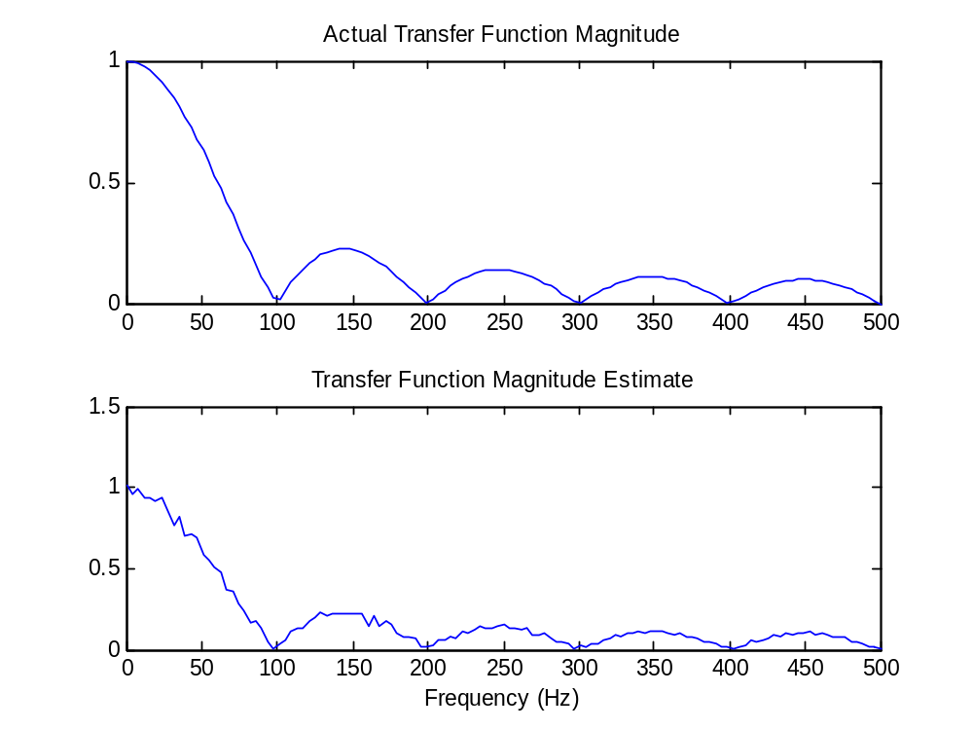
相干函数
两个信号幅度平方相干性如下所示：
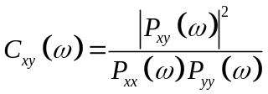
该商是一个0到1之间的实数，表征了x(n)和y(n)之间的相干性。
mscohere函数输入两个序列x和y，计算其功率谱和CPSD，返回CPSD幅度平方与两个功率谱乘积的商。函数的选项和操作与cpsd和tfestimate相类似。
x和滤波器输出y的相干函数如下：
mscohere(xn, yn, 256, 128, 256, fs)
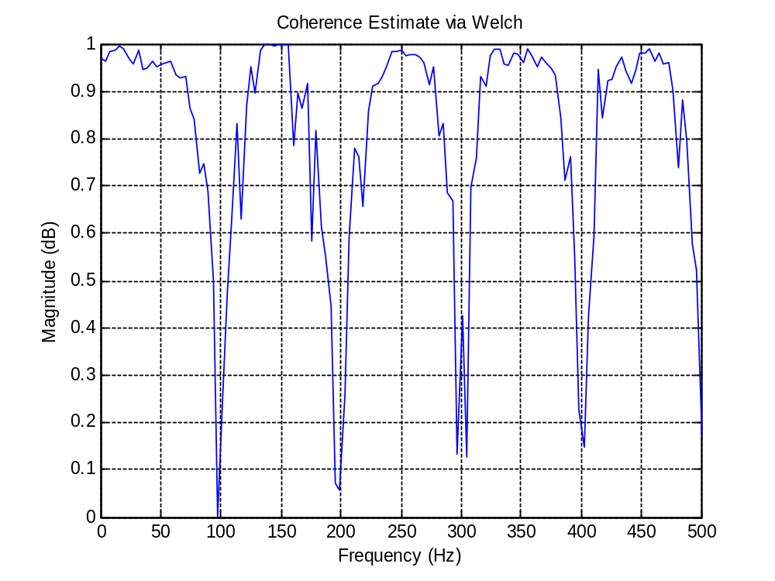
如果输入序列长度nfft，窗长度window，一个窗中重叠的数据点为numoverlap，这样的话mscohere只对一个样本操作，函数返回全1。这是因为相干函数对线性独立数据值为1

Parametric Methods参数法
参数法在信号长度较短时能够获得比非参数法更高的分辨率。这类方法使用不同的方式来估计频谱：不是试图直接从数据中估计PSD，而是将数据建模成一个由白噪声驱动的线性系统的输出，并试图估计出该系统的参数。
最常用的线性系统模型是全极点模型，也就是一个滤波器，它的所有零点都在z平面的原点。这样一个滤波器输入白噪声后的输出是一个自回归（AR）过程。正是由于这个原因，这一类方法被称作AR方法。
AR方法便于描述谱呈现尖峰的数据，即PSD在某些频点特别大。在很多实际应用中（如语音信号）数据都具有带尖峰的谱，所以AR模型通常会很有用。另外，AR模型具有相对易于求解的系统线性方程。
信号处理工具箱提供了下列AR谱估计方法：
- Yule-Walker
- AR method (autocorrelation method)Burg
- methodCovariance
- methodModified
- covariance method
所有的AR方法都会给出如下表示的PSD估计：
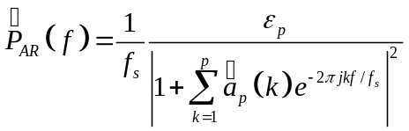
不同的AR方法估计AR参数ap(k)稍有不同，从而得到不一样的PSD估计。下表对各种AR方法做了一个总结：
 | Burg | 协方差 | 修正协方差 | Yule-Walker
特点 | 对数据不加窗；  在最小二乘意义上最小化前向后向预测误差，限定AR系数以满足L-D递归； | 对数据不加窗；  在最小二乘意义上最小化前向后向预测误差； | 对数据不加窗；  在最小二乘意义上最小化前向后向预测误差； | 对数据加窗；  在最小二乘意义上最小化前向预测误差（也叫自相关法）；
优点 | 对短数据具有高分辨率；  模型总是稳定； | 对短数据比Y-W有更好分辨率（估计更准确）；  能够从包含p或更多纯正弦信号的数据中提取频率； | 对短数据具有高分辨率；  能够从包含p或更多纯正弦信号的数据中提取频率；  没有谱线分裂； | 对大数据性能与其他相当；  模型总是稳定；
缺点 | 峰值位置高度依赖于初始相位；  在正弦信号包含噪声或阶数很高时可能出现谱线分裂；  正弦信号估计频偏； | 模型可能不稳定；  正弦信号估计频偏； | 模型可能不稳定；  峰值位置高度依赖于初始相位；  正弦信号估计较小频偏； | 对于短数据性能不高；  正弦信号估计频偏；
非奇异条件 |  | 阶数必须不大于输入帧尺寸一半； | 阶数必须不大于输入帧尺寸的三分之二； | 由于估计有偏，自相关矩阵需要确保正定；

Yule-Walker 法
Yule-Walker AR法通过计算信号自相关函数的有偏估计、求解前向预测误差的最小二乘最小化来获得AR参数。这就得出了Yule-Walker等式。
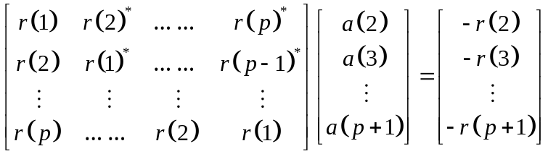
Yule-Walker AR法结果与最大熵估计器结果一致。更多信息参考item [2] in the Selected Bibliography。
由于自相关函数的有偏估计的使用，确保了上述自相关矩阵正定。因此，矩阵可逆且方程一定有解。另外，这样计算的AR参数总会产生一个稳定的全极点模型。Yule-Walker方程通过Levinson算法可以高效的求解。
工具箱中的对象spectrum.yulear和函数pyulear实现了Tule-Walker方法。
下例比较了一个语音信号通过Welch法和Yule-Walker法的谱：
load mtlb
Hwelch = spectrum.welch('hamming',256,50);
psd(Hwelch,mtlb,'Fs',Fs,'NFFT',1024)
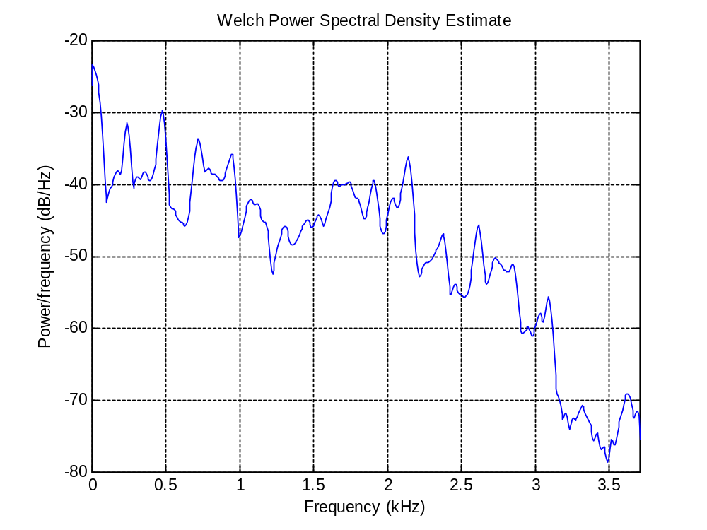
Hyulear = spectrum.yulear(14);
psd(Hyulear,mtlb,'Fs',Fs,'NFFT',1024)
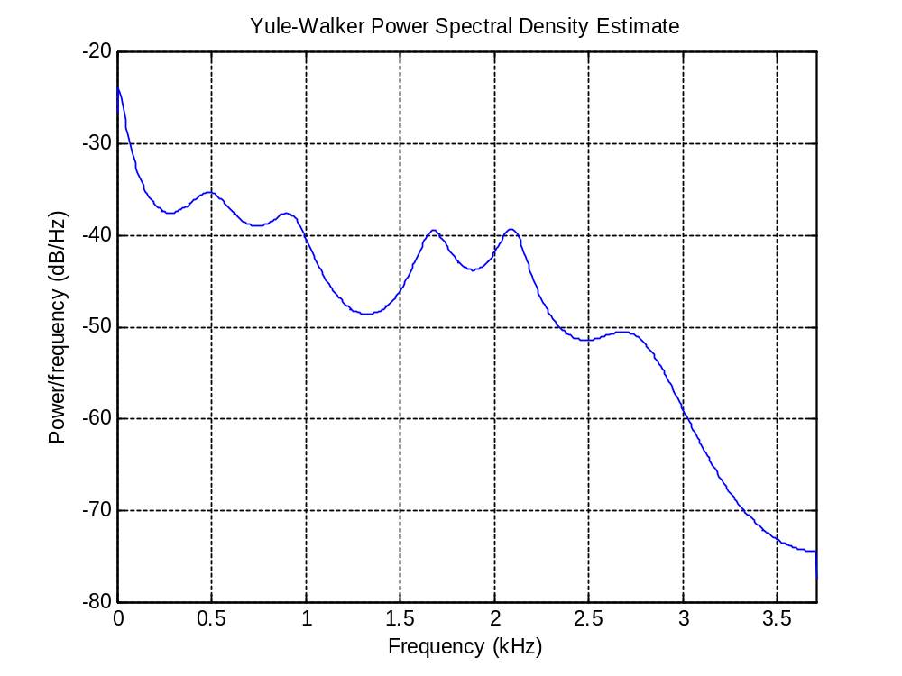
Yule-Walker AR法的谱比周期图法更加平滑。这是因为其内在的简单全极点模型的缘故。

Burg法
Burg AR法谱估计是基于最小化前向后向预测误差的同时满足Levinson-Durbin递归（参考Marple[3]，Chapter 7，Proakis[6]，Section 12.3.3）。对比与其它的AR估计方法，Burg法避免了对自相关函数的计算，改而直接估计反射系数。
Burg法最首要的优势在于解决含有低噪声的间隔紧密的正弦信号，并且对短数据的估计，在这种情况下AR功率谱密度估计非常逼近与真值。另外，Burg法确保产生一个稳定AR模型，并且能高效计算。
Burg法的精度在阶数高、数据记录长、信噪比高（这会导致线分裂、或者在谱估计中产生无关峰）的情况下较低。Burg法计算的谱密度估计也易受噪声正弦信号初始相位导致的频率偏移（相对于真实频率）影响。这一效应在分析短数据序列时会被放大。
工具箱中的spectrum.burg对象和pburg函数实现了Burg法。比较下对于语音信号通过Burg法和Yule-Walker法得到的谱，在较长信号数据的情况下它们非常相似。
load mtlb
Hburg = spectrum.burg(14); % 14th order model
psd(Hburg,mtlb(1:512),'Fs',Fs,'NFFT',1024)

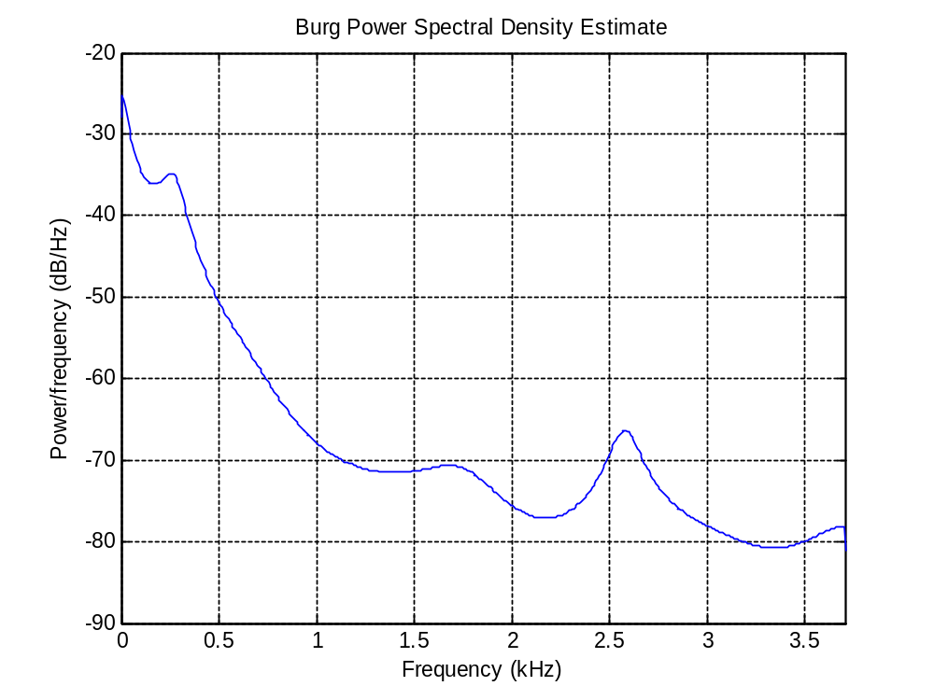
Hyulear = spectrum.yulear(14); % 14th order model
psd(Hyulear,mtlb(1:512),'Fs',Fs,'NFFT',1024)
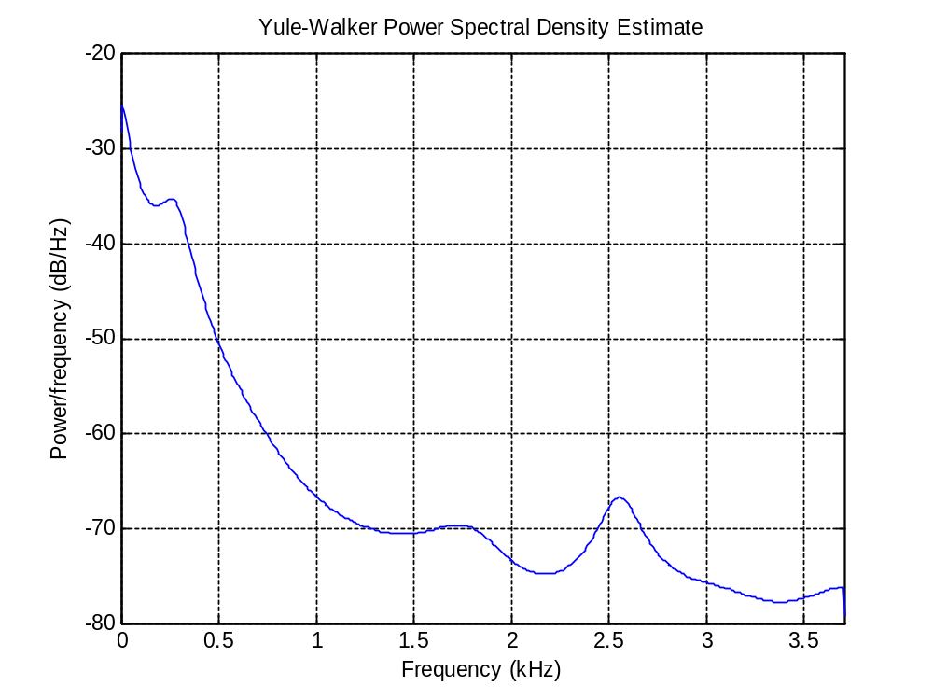
比较受噪声干扰的信号的谱，分别使用Burg法和Welch法计算：
randn('state',0)
fs = 1000; % Sampling frequency
t = (0:fs)/fs; % One second worth of samples
A = [1 2]; % Sinusoid amplitudes
f = [150;140]; % Sinusoid frequencies
xn = A*sin(2*pi*f*t) + 0.1*randn(size(t));
Hwelch = spectrum.welch('hamming',256,50);
psd(Hwelch,xn,'Fs',fs,'NFFT',1024)
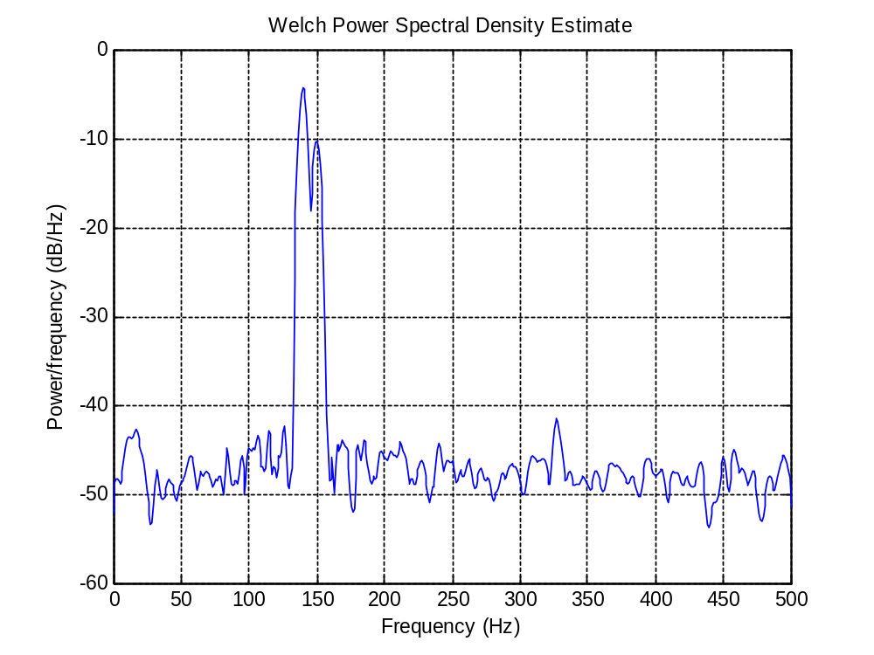
Hburg = spectrum.burg(14);
psd(Hburg,xn,'Fs',fs,'NFFT',1024)
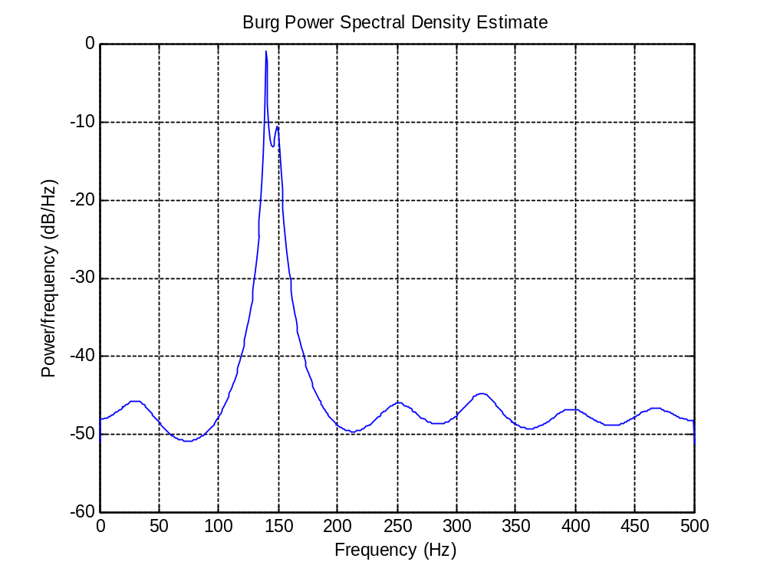
需要注意的是，随着Burg法模型阶数的降低，由于正弦信号初始相位带来的频率偏移逐渐明显。

Covariance & Modified Covariance协方差和修正协方差法
AR谱估计的协方差算法基于最小化前向预测误差而产生。而修正协方差算法是基于最小化前向和后向预测误差而产生。工具箱中的spectrum.cov对象和pcov函数，以及spectrum.mcov对象和pmcov函数实现了各自算法。
比较语音信号分别用协方差算法和修正协方差算法得到的谱，它们几乎完全一致，即使是对于短信号而言。
load mtlb
Hcov = spectrum.cov(14); % 14th order model
psd(Hcov,mtlb(1:64),'Fs',Fs,'NFFT',1024)

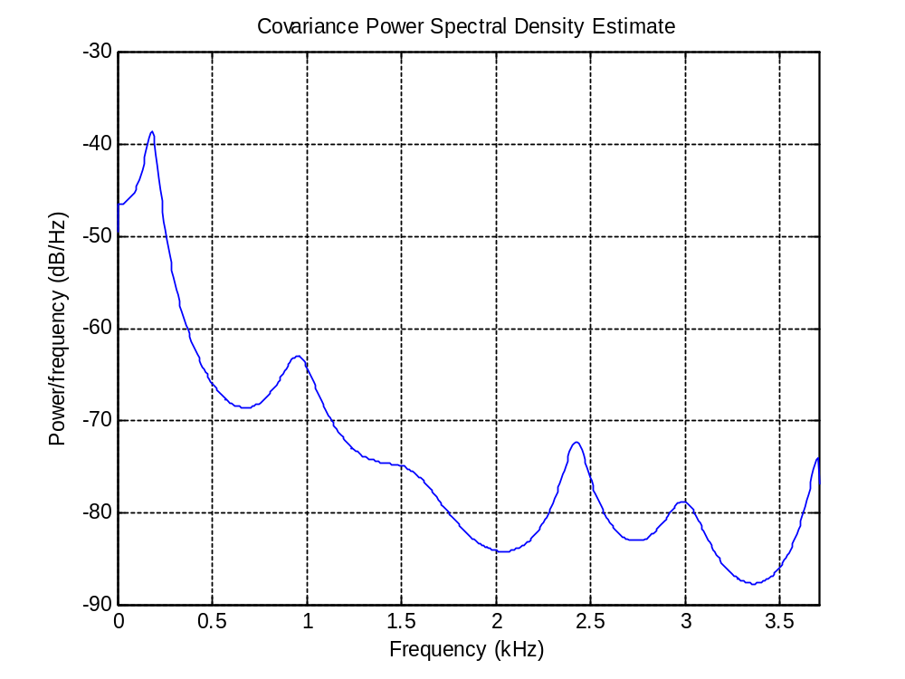
Hmcov = spectrum.mcov(14); % 14th order model
psd(Hmcov,mtlb(1:64),'Fs',Fs,'NFFT',1024)
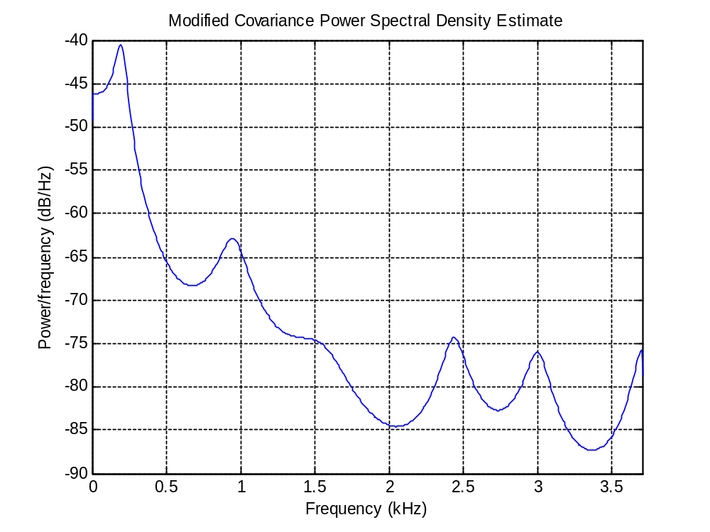

Subspace Methods子空间法

MUSIC方法和特征向量分析法
spectrum.music对象和pmusic函数，以及spectrum.eigenvector对象和peig函数提供了两种相关的谱分析方法：
- spectrum.music对象和pmusic函数提供Schmidt提出的MUSIC算法。
- spectrum.eigenvector对象和peig函数提供Johnson提出的EV算法。
这两种算法均基于对自相关矩阵的特征分析，用于对频率的估计。这种谱分析将数据相关矩阵的信息分为信号子空间或者噪声子空间。

特征分析方法简介
考虑存在于白噪声中的一些复正弦信号。可以把该系统的自相关矩阵R写作时信号自相关矩阵S与噪声自相关矩阵W之和：
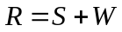
信号自相关矩阵的特征向量与信号噪声子空间有紧密联系。S的特征向量v像信号向量一样扩展成为信号子空间。如果系统包含M个复正弦信号，自相关矩阵阶数为p，则特征向量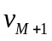至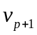扩展成自相关矩阵的噪声子空间。
频率估计函数
特征分析方法通过计算信号和噪声子空间向量的某些函数来生成其频率估计值。MUSIC和EV技术选择一个函数，它在一个输入正弦信号频率点上趋于无穷（分母趋于0）。使用数字技术，得到的估计值在感兴趣的频点上具有尖锐的峰值，这就意味着向量中可能没用无穷大点。
MUSIC估计由下面方程所示：
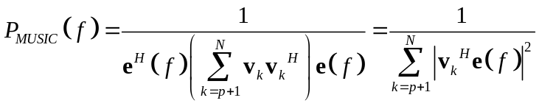
此处N是特征向量的维数，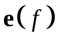是复正弦信号向量：
v表示输入信号则相关矩阵的特征向量，vk是第k个特征向量；H代表共轭转置。求和中的特征向量对应了最小的特征值并张成噪声空间（p是信号子空间维度）。
表达式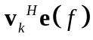等价于一个傅里叶变换（向量由复指数组成）。这一形式对于数值计算有用，因为FFT能够对每一个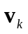进行计算，然后幅度平方再被求和。
EV算法通过自相关矩阵的特征值对求和进行加权：
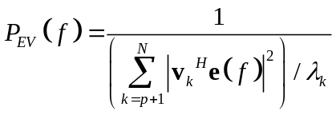
工具箱中的pmusic函数和peig函数采用SVD（奇值分解）对信号计算，采用eig函数来分析自相关矩阵，并将特征向量归为信号子空间和噪声子空间。当使用SVD的时候，pmusic和peig并未显式地计算相关矩阵，但是奇异值却是特征值。

